生山ヒジキさんの  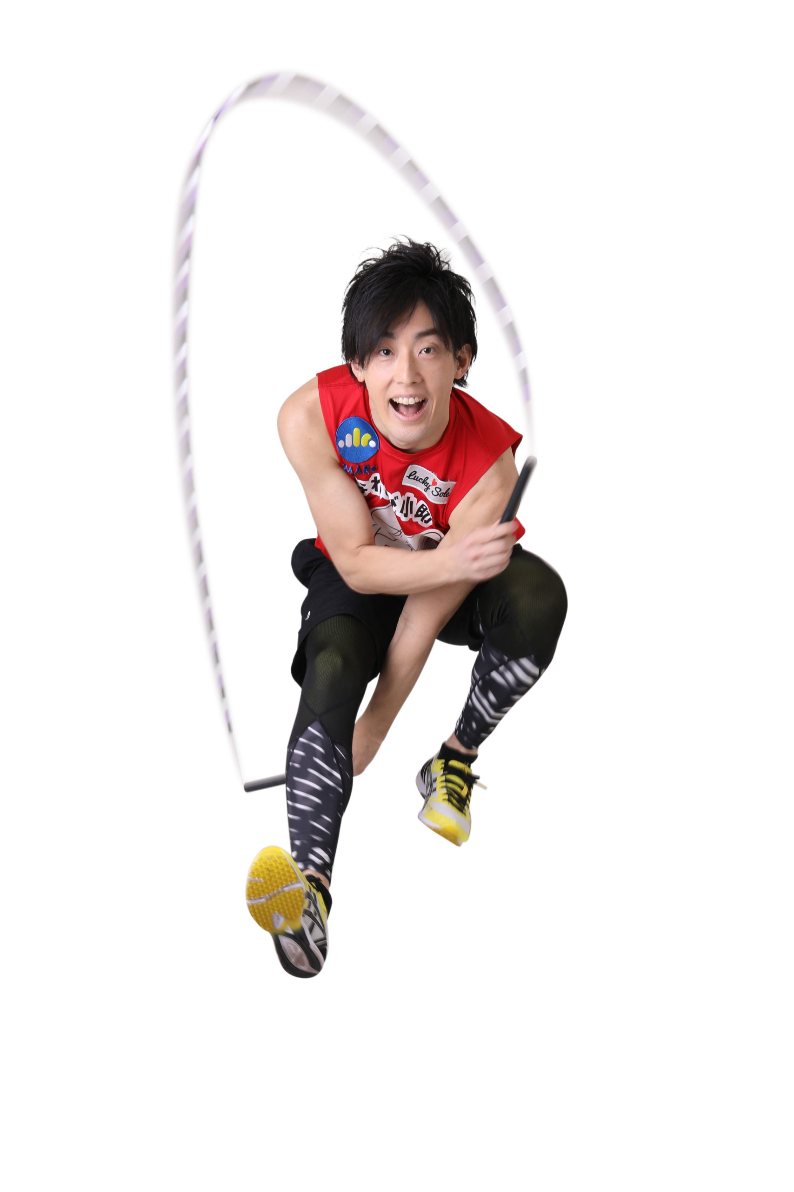  なわとび教室  講師：プロフィール 生山ヒジキ (いくやま ひじき) さん 1981年生まれ  日本で唯一のプロフェッショナルなわとびプレイヤー  フリースタイルロープパフォーマンスチームなわとび小助の代表としても活動中  2014年世界大会優勝、複数の世界記録を樹立、全国各地の小学校や児童館等にて出張なわとび指導を行い、現在まで900か所延べ40万人の指導実績を持つプロのなわとびプレイヤーです。メディア・イベント出演でなわとびの楽しさ、魅力を伝えています。  学校の体育の授業でも取り入れられるなわとび・・・教室に参加してお友達をビックリさせちゃいましょう!!(^^)/  日 時：11月7日(日)  午後1:30～3:00 (受付:1時00分)  場 所：三段池公園総合体育館サブアリーナ  参加料：500円  対 象：福知山市内在住の小学生(保護者同伴)  定 員：40人(申し込み多数の場合は抽選)  持ち物：上履き・なわ・マスク・飲物  締め切り：10月24日(日) 午後5時  主 催：(公財)福知山市都市緑化協会、(一財)福知山市スポーツ協会  協 力：アシックススポーツファシリティーズ（株） | 申込方法  住所、氏名、学年、保護者名、連絡先電話番号を電話、FAX等で市民体育館(下記)まで申し込んでください。  問い合わせ・申し込み先  〒620-0062  福知山市字和久市254  福知山市民体育館 「なわとび教室」係まで  電話 0773-22-3557  Fax 0773-22-4657  mail:fukuchiyamashitaikyo@guitar.ocn.ne.jp  お知らせ  コロナ感染防止対策を実施します。  緊急事態措置等でやむなく中止することがあります。  メディア等に掲載される場合があります。  傷害保険は主催者でも加入します。

